Certificado curso de IA

# certificamos que

Carolina Marzinoti Libarino

RG: 22.555.555-55, concluiu o curso de IA no dia 19/10/2023 com carga horária de 1 hora no eveno ocorrido no auditório da ETEC Prof. Maria Cristina Medeiros no dia do Profissional de Informáica.

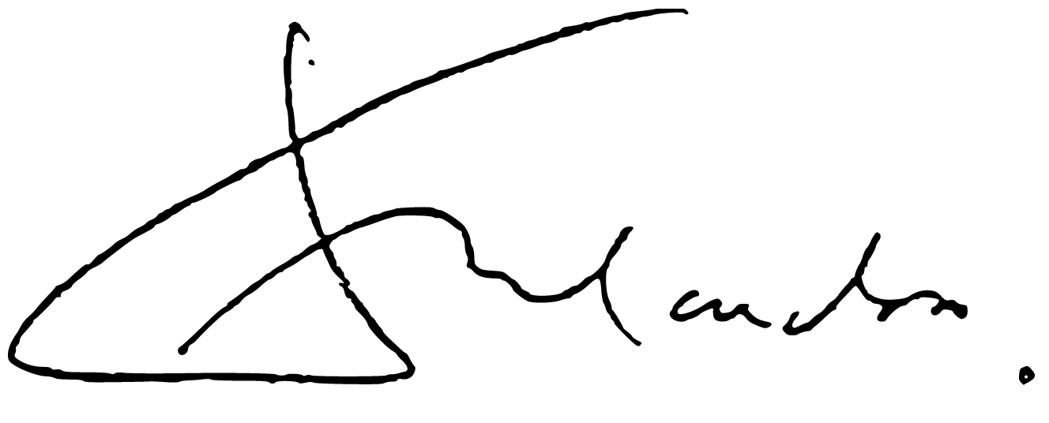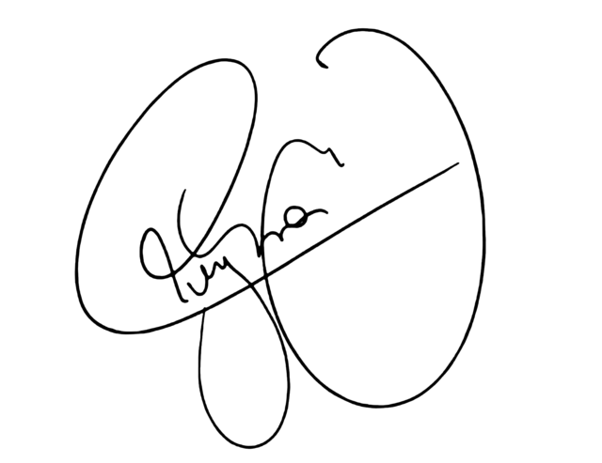19/10/2023

|  |  |  |
| --- | --- | --- |
| Superintendente |  | Principal |

Certificado curso de IA

# certificamos que

Guilherme Nakamura Carvalho

RG: 12.345.678-A, concluiu o curso de IA no dia 19/10/2023 com carga horária de 1 hora no eveno ocorrido no auditório da ETEC Prof. Maria Cristina Medeiros no dia do Profissional de Informáica.

19/10/2023

|  |  |  |
| --- | --- | --- |
| Superintendente |  | Principal |

Certificado curso de Robótica

# certificamos que

Kevin Levrone

RG: 198.920.03-L, concluiu o curso de Robótica no dia 19/10/2023 com carga horária de 1 hora no eveno ocorrido no auditório da ETEC Prof. Maria Cristina Medeiros no dia do Profissional de Informáica.

19/10/2023

|  |  |  |
| --- | --- | --- |
| Superintendente |  | Principal |

Certificado curso de IA

# certificamos que

isabela marzinoti libarino

RG: 00.000.000-0, concluiu o curso de IA no dia 19/10/2023 com carga horária de 1 hora no eveno ocorrido no auditório da ETEC Prof. Maria Cristina Medeiros no dia do Profissional de Informáica.

19/10/2023

|  |  |  |
| --- | --- | --- |
| Superintendente |  | Principal |

Certificado curso de IA

# certificamos que

Valentina Caetana Vieira

RG: 33.444.565-4, concluiu o curso de IA no dia 19/10/2023 com carga horária de 1 hora no eveno ocorrido no auditório da ETEC Prof. Maria Cristina Medeiros no dia do Profissional de Informáica.

19/10/2023

|  |  |  |
| --- | --- | --- |
| Superintendente |  | Principal |

Certificado curso de IA

# certificamos que

Juliana Passos Souza

RG: 65.888.456-01, concluiu o curso de IA no dia 19/10/2023 com carga horária de 1 hora no eveno ocorrido no auditório da ETEC Prof. Maria Cristina Medeiros no dia do Profissional de Informáica.

19/10/2023

|  |  |  |
| --- | --- | --- |
| Superintendente |  | Principal |

Certificado curso de Robótica

# certificamos que

Luis da silva

RG: 54.564.302-X, concluiu o curso de Robótica no dia 19/10/2023 com carga horária de 1 hora no eveno ocorrido no auditório da ETEC Prof. Maria Cristina Medeiros no dia do Profissional de Informáica.

19/10/2023

|  |  |  |
| --- | --- | --- |
| Superintendente |  | Principal |

Certificado curso de IA

# certificamos que

Cristiano Ronaldo dos Santos Aveiro

RG: 69.696.966.9, concluiu o curso de IA no dia 19/10/2023 com carga horária de 1 hora no eveno ocorrido no auditório da ETEC Prof. Maria Cristina Medeiros no dia do Profissional de Informáica.

19/10/2023

|  |  |  |
| --- | --- | --- |
| Superintendente |  | Principal |

Certificado curso de IA

# certificamos que

Camila

RG: 33.333.333-c, concluiu o curso de IA no dia 19/10/2023 com carga horária de 1 hora no eveno ocorrido no auditório da ETEC Prof. Maria Cristina Medeiros no dia do Profissional de Informáica.

19/10/2023

|  |  |  |
| --- | --- | --- |
| Superintendente |  | Principal |

Certificado curso de IA

# certificamos que

João Pedro Morangoni

RG: 12.243.123-2, concluiu o curso de IA no dia 19/10/2023 com carga horária de 1 hora no eveno ocorrido no auditório da ETEC Prof. Maria Cristina Medeiros no dia do Profissional de Informáica.

19/10/2023

|  |  |  |
| --- | --- | --- |
| Superintendente |  | Principal |

Certificado curso de IA

# certificamos que

Reginaldo

RG: 33.333.444-5, concluiu o curso de IA no dia 19/10/2023 com carga horária de 1 hora no eveno ocorrido no auditório da ETEC Prof. Maria Cristina Medeiros no dia do Profissional de Informáica.

19/10/2023

|  |  |  |
| --- | --- | --- |
| Superintendente |  | Principal |

Certificado curso de IA

# certificamos que

Pedro Alvares Cabral

RG: 69.692.424-x, concluiu o curso de IA no dia 19/10/2023 com carga horária de 1 hora no eveno ocorrido no auditório da ETEC Prof. Maria Cristina Medeiros no dia do Profissional de Informáica.

19/10/2023

|  |  |  |
| --- | --- | --- |
| Superintendente |  | Principal |

Certificado curso de IA

# certificamos que

Anderson Várias Situações

RG: 99.222.333-J, concluiu o curso de IA no dia 19/10/2023 com carga horária de 1 hora no eveno ocorrido no auditório da ETEC Prof. Maria Cristina Medeiros no dia do Profissional de Informáica.

19/10/2023

|  |  |  |
| --- | --- | --- |
| Superintendente |  | Principal |

Certificado curso de IA

# certificamos que

João Paulo Mendonça

RG: 23.222.682-2, concluiu o curso de IA no dia 19/10/2023 com carga horária de 1 hora no eveno ocorrido no auditório da ETEC Prof. Maria Cristina Medeiros no dia do Profissional de Informáica.

19/10/2023

|  |  |  |
| --- | --- | --- |
| Superintendente |  | Principal |

Certificado curso de IA

# certificamos que

Nathan Henrique Augusto da Silva

RG: 22.222.222-22, concluiu o curso de IA no dia 19/10/2023 com carga horária de 1 hora no eveno ocorrido no auditório da ETEC Prof. Maria Cristina Medeiros no dia do Profissional de Informáica.

19/10/2023

|  |  |  |
| --- | --- | --- |
| Superintendente |  | Principal |

Certificado curso de Robótica

# certificamos que

Amanda Soares Pires

RG: 32.446.765-02, concluiu o curso de Robótica no dia 19/10/2023 com carga horária de 1 hora no eveno ocorrido no auditório da ETEC Prof. Maria Cristina Medeiros no dia do Profissional de Informáica.

19/10/2023

|  |  |  |
| --- | --- | --- |
| Superintendente |  | Principal |

Certificado curso de IA

# certificamos que

Larissa Manoela Taques Elias Santos

RG: 21.126.623.32, concluiu o curso de IA no dia 19/10/2023 com carga horária de 1 hora no eveno ocorrido no auditório da ETEC Prof. Maria Cristina Medeiros no dia do Profissional de Informáica.

19/10/2023

|  |  |  |
| --- | --- | --- |
| Superintendente |  | Principal |

Certificado curso de IA

# certificamos que

Priscilla Novaes Leone

RG: 90.666.666-22, concluiu o curso de IA no dia 19/10/2023 com carga horária de 1 hora no eveno ocorrido no auditório da ETEC Prof. Maria Cristina Medeiros no dia do Profissional de Informáica.

19/10/2023

|  |  |  |
| --- | --- | --- |
| Superintendente |  | Principal |

Certificado curso de IA

# certificamos que

Peter Parker

RG: 12.324.543-2, concluiu o curso de IA no dia 19/10/2023 com carga horária de 1 hora no eveno ocorrido no auditório da ETEC Prof. Maria Cristina Medeiros no dia do Profissional de Informáica.

19/10/2023

|  |  |  |
| --- | --- | --- |
| Superintendente |  | Principal |

Certificado curso de Robótica

# certificamos que

Laura Vannessa Vasconcelos

RG: 67.098.736-6, concluiu o curso de Robótica no dia 19/10/2023 com carga horária de 1 hora no eveno ocorrido no auditório da ETEC Prof. Maria Cristina Medeiros no dia do Profissional de Informáica.

19/10/2023

|  |  |  |
| --- | --- | --- |
| Superintendente |  | Principal |

Certificado curso de Robótica

# certificamos que

Ana

RG: 55.555.555-c, concluiu o curso de Robótica no dia 19/10/2023 com carga horária de 1 hora no eveno ocorrido no auditório da ETEC Prof. Maria Cristina Medeiros no dia do Profissional de Informáica.

19/10/2023

|  |  |  |
| --- | --- | --- |
| Superintendente |  | Principal |

Certificado curso de IA

# certificamos que

Daniel Lopes Benatti

RG: 67.834.123-9, concluiu o curso de IA no dia 19/10/2023 com carga horária de 1 hora no eveno ocorrido no auditório da ETEC Prof. Maria Cristina Medeiros no dia do Profissional de Informáica.

19/10/2023

|  |  |  |
| --- | --- | --- |
| Superintendente |  | Principal |

Certificado curso de Robótica

# certificamos que

Mariana Clara Flores

RG: 33.908.443-7, concluiu o curso de Robótica no dia 19/10/2023 com carga horária de 1 hora no eveno ocorrido no auditório da ETEC Prof. Maria Cristina Medeiros no dia do Profissional de Informáica.

19/10/2023

|  |  |  |
| --- | --- | --- |
| Superintendente |  | Principal |

Certificado curso de IA

# certificamos que

José adilson

RG: 12.125.156.22, concluiu o curso de IA no dia 19/10/2023 com carga horária de 1 hora no eveno ocorrido no auditório da ETEC Prof. Maria Cristina Medeiros no dia do Profissional de Informáica.

19/10/2023

|  |  |  |
| --- | --- | --- |
| Superintendente |  | Principal |

Certificado curso de IA

# certificamos que

Eliana Lidea

RG: 34.999.564.78, concluiu o curso de IA no dia 19/10/2023 com carga horária de 1 hora no eveno ocorrido no auditório da ETEC Prof. Maria Cristina Medeiros no dia do Profissional de Informáica.

19/10/2023

|  |  |  |
| --- | --- | --- |
| Superintendente |  | Principal |

Certificado curso de Robótica

# certificamos que

Rafa Moreira Mano

RG: 71.777.1171-x, concluiu o curso de Robótica no dia 19/10/2023 com carga horária de 1 hora no eveno ocorrido no auditório da ETEC Prof. Maria Cristina Medeiros no dia do Profissional de Informáica.

19/10/2023

|  |  |  |
| --- | --- | --- |
| Superintendente |  | Principal |

Certificado curso de Robótica

# certificamos que

Anderson Pereira Asfalto

RG: 40.028.922-5, concluiu o curso de Robótica no dia 19/10/2023 com carga horária de 1 hora no eveno ocorrido no auditório da ETEC Prof. Maria Cristina Medeiros no dia do Profissional de Informáica.

19/10/2023

|  |  |  |
| --- | --- | --- |
| Superintendente |  | Principal |

Certificado curso de IA

# certificamos que

Roberto Santos Moraes

RG: 21.762.802-9, concluiu o curso de IA no dia 19/10/2023 com carga horária de 1 hora no eveno ocorrido no auditório da ETEC Prof. Maria Cristina Medeiros no dia do Profissional de Informáica.

19/10/2023

|  |  |  |
| --- | --- | --- |
| Superintendente |  | Principal |

Certificado curso de IA

# certificamos que

Bryan Almeida de Moraes

RG: 67.864.666-9, concluiu o curso de IA no dia 19/10/2023 com carga horária de 1 hora no eveno ocorrido no auditório da ETEC Prof. Maria Cristina Medeiros no dia do Profissional de Informáica.

19/10/2023

|  |  |  |
| --- | --- | --- |
| Superintendente |  | Principal |

Certificado curso de Robótica

# certificamos que

Kevin Levrone

RG: 55.198.902-6, concluiu o curso de Robótica no dia 19/10/2023 com carga horária de 1 hora no eveno ocorrido no auditório da ETEC Prof. Maria Cristina Medeiros no dia do Profissional de Informáica.

19/10/2023

|  |  |  |
| --- | --- | --- |
| Superintendente |  | Principal |

Certificado curso de Robótica

# certificamos que

Sejão Berranteiro

RG: 55.555.555-J, concluiu o curso de Robótica no dia 19/10/2023 com carga horária de 1 hora no eveno ocorrido no auditório da ETEC Prof. Maria Cristina Medeiros no dia do Profissional de Informáica.

19/10/2023

|  |  |  |
| --- | --- | --- |
| Superintendente |  | Principal |

Certificado curso de Robótica

# certificamos que

Igor Guilherme Ferreira

RG: 86-432-234-1, concluiu o curso de Robótica no dia 19/10/2023 com carga horária de 1 hora no eveno ocorrido no auditório da ETEC Prof. Maria Cristina Medeiros no dia do Profissional de Informáica.

19/10/2023

|  |  |  |
| --- | --- | --- |
| Superintendente |  | Principal |

Certificado curso de Robótica

# certificamos que

Luíz Carlos da Silva

RG: 12.345.678-B, concluiu o curso de Robótica no dia 19/10/2023 com carga horária de 1 hora no eveno ocorrido no auditório da ETEC Prof. Maria Cristina Medeiros no dia do Profissional de Informáica.

19/10/2023

|  |  |  |
| --- | --- | --- |
| Superintendente |  | Principal |

Certificado curso de Robótica

# certificamos que

Raul Santos Seixas

RG: 99.666.999-66, concluiu o curso de Robótica no dia 19/10/2023 com carga horária de 1 hora no eveno ocorrido no auditório da ETEC Prof. Maria Cristina Medeiros no dia do Profissional de Informáica.

19/10/2023

|  |  |  |
| --- | --- | --- |
| Superintendente |  | Principal |

Certificado curso de Robótica

# certificamos que

Izadora Pinto Ferreira

RG: 53.690.478-2, concluiu o curso de Robótica no dia 19/10/2023 com carga horária de 1 hora no eveno ocorrido no auditório da ETEC Prof. Maria Cristina Medeiros no dia do Profissional de Informáica.

19/10/2023

|  |  |  |
| --- | --- | --- |
| Superintendente |  | Principal |

Certificado curso de Robótica

# certificamos que

Ednaldo Pereira

RG: 77.666.555-4, concluiu o curso de Robótica no dia 19/10/2023 com carga horária de 1 hora no eveno ocorrido no auditório da ETEC Prof. Maria Cristina Medeiros no dia do Profissional de Informáica.

19/10/2023

|  |  |  |
| --- | --- | --- |
| Superintendente |  | Principal |

Certificado curso de IA

# certificamos que

Jeorgina L'Viney Fagundes Nunes

RG: 31.678.940-8, concluiu o curso de IA no dia 19/10/2023 com carga horária de 1 hora no eveno ocorrido no auditório da ETEC Prof. Maria Cristina Medeiros no dia do Profissional de Informáica.

19/10/2023

|  |  |  |
| --- | --- | --- |
| Superintendente |  | Principal |

Certificado curso de Robótica

# certificamos que

Little popcorn

RG: 99.999.999-x, concluiu o curso de Robótica no dia 19/10/2023 com carga horária de 1 hora no eveno ocorrido no auditório da ETEC Prof. Maria Cristina Medeiros no dia do Profissional de Informáica.

19/10/2023

|  |  |  |
| --- | --- | --- |
| Superintendente |  | Principal |

Certificado curso de IA

# certificamos que

Liz Eilish D'joliz O'connel

RG: 33.456.780-7, concluiu o curso de IA no dia 19/10/2023 com carga horária de 1 hora no eveno ocorrido no auditório da ETEC Prof. Maria Cristina Medeiros no dia do Profissional de Informáica.

19/10/2023

|  |  |  |
| --- | --- | --- |
| Superintendente |  | Principal |

Certificado curso de IA

# certificamos que

Ellie Trindade

RG: 01.001.110-01, concluiu o curso de IA no dia 19/10/2023 com carga horária de 1 hora no eveno ocorrido no auditório da ETEC Prof. Maria Cristina Medeiros no dia do Profissional de Informáica.

19/10/2023

|  |  |  |
| --- | --- | --- |
| Superintendente |  | Principal |